МИНИСТЕРСТВО ЦИФРОВОГО РАЗВИТИЯ, СВЯЗИ И МАССОВЫХ
КОММУНИКАЦИЙ РОССИЙСКОЙ ФЕДЕРАЦИИ
Ордена Трудового Красного Знамени федеральное государственное бюджетное образовательное учреждение высшего образования
«Московский технический университет связи и информатики»
_______________________________________________________________
Кафедра «Информатика»

Лабораторная работа №5
«Разработка алгоритмов решения сложных задач
методом пошаговой детализации и их
программная реализация»
по Разделу
«Разработка алгоритмов решения сложных задач
методом пошаговой детализации и их
программная реализация»
по дисциплине
«Введение в информационные технологии»

Вариант 1
Выполнил: студент гр. ЗРС2502 Баранова Е.В

Проверил: Рюмка Ю. А.

Москва, 2025 г.
1) Общее задание
1) Изучить основные положения технологий структурного проектирования алгоритмов и метода пошаговой детализации, средства MS Visio для графической визуализации алгоритмов.
2) Выбрать вариант индивидуального задания из таблицы 5.1.
3) Проанализировать постановку задачи своего варианта индивидуального задания и, если необходимо, уточнить ее у преподавателя.
4) Провести формализацию решения задачи. Определить этапы ее решения с использованием метода пошаговой детализации.
5) Разработать схемы алгоритмов процедур на различных этапах метода пошаговой детализации и схему иерархии процедур.
6) Утвердить у преподавателя результаты выполнения п.п. 4-5.
7) Разработать программный код функций VC++ по алгоритмам п. 5
8) Создать консольный проект, содержащий три файла исходного кода: файл с главной функцией main, файл с функциями ввода и вывода данных и файл с функциями, решающими предписанные задачи. Обмен данными между функциями должен осуществляться через параметры и возвращаемые значения, без использования глобальных переменных. Главная функция main должна содержать только операторы вызова разработанных функций.
9) Подготовить варианты исходных данных для тестирования проекта.
10) Выполнить проект с тестовыми исходными данными и получить результаты. Проверить правильность результатов.
11) Оформить отчет по работе в среде MS Word. Изобразить все схемы, используя средства MS Visio.
12) Представить преподавателю отчет по работе.
13) Ответить на замечания преподавателя по выполненной работе и на заданные им вопросы по теме.
14) Получить отметку о выполнении и защите работы.

2) Индивидуальное задание
Определите периметры правильных n – угольников (10 – угольника, 50 – угольника, 100– угольника), вписанных в окружность заданного радиуса R. Сторона правильного n-угольника $a=2*R*Sin\frac{180°}{n}$; периметр n-угольника p = n*a.
3) Формализация задания
Для универсальности программы количество сторон многоугольника a сделаем вводимой переменной наравне с радиусом R . Выводимый результат решения – периметр, имеющий наименование P. Для вычисления будем также использовать переменную a, обозначающую длину стороны.
4) Разработка алгоритмов решения задач
Начнем проектирование алгоритма методом «сверху вниз» .
4.1) На самом верхнем (первом) уровне алгоритм решения задачи можно укрупненно представить в виде вызова главной процедуры с именем main (рисунок 1), где Calc (процедура) вычисления значений переменных a и P по заданному значению переменных n и R.
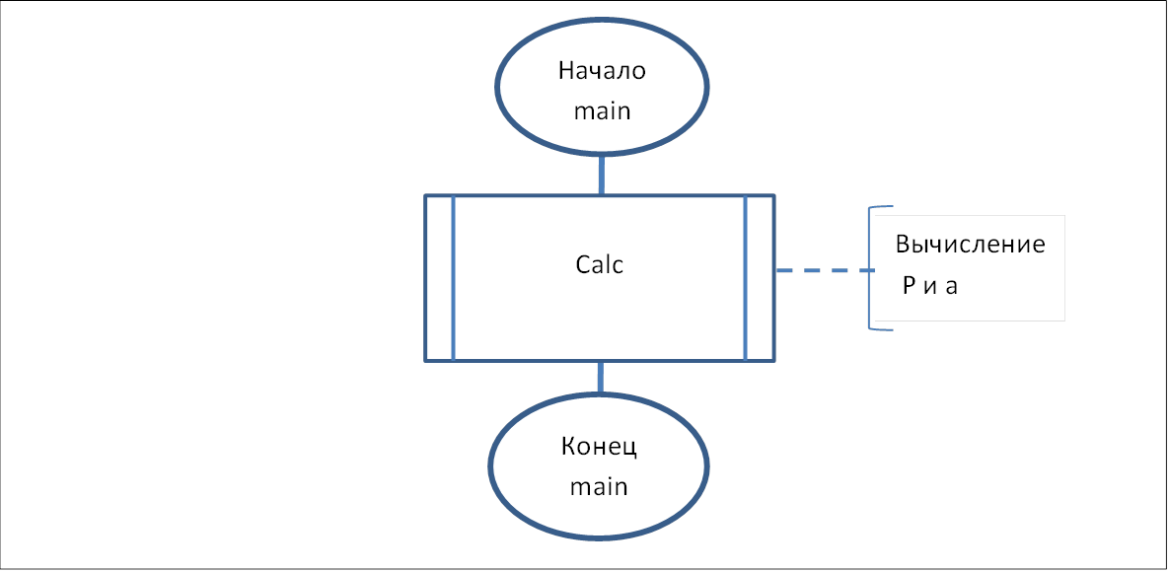
Рисунок 1. – Схема алгоритма главной процедуры main для всех проектов
4.2) На следующем, втором уровне, детализируем алгоритм процедуры Calc путем представления его в виде последовательности следующих трех процедур (рисунок 2):
• процедуры ввода значения x с именем GetR;
•процедуры вычисления y и z с именем Comp;
• процедуры вывода вычисленных значений периметра и площади с
именем Put.
Начало
Calc
CompP
Конец
Calc
Ввод R, Вычисление
и вывод P и a
Вычисление
P и a
Ввод R, n
GetR
Рисунок 2. – результат второго уровня детализации алгоритма
Вывод P и a
Put
4.3)Перейдем к следующему, третьему уровню детализации.
Процедуры GetR и Put дальнейшей детализации не требуют, так как средства ввода-вывода имеются в любом языке программирования. Поэтому на следующем, третьем шаге детализируем алгоритм процедуры вычисления P и a Comp (рисунок 3).

Рисунок 3 – Схема алгоритма процедуры comp
Начало
CompP
P=n*a
Конец
CompP
Вычисление
P и a,входные
параметры n R a
Вычисление
Р
Вычисление а
Вызов comp
4.4) На последнем, четвертом уровне детализации разработаем схему алгоритма процедуры comp, вычисляющей значение a.(рисунок 4).
Начало
Comp
Конец
Comp
Вычисление a, входные
Параметры R, n
a=2R*sin(pi/n)
Рисунок 4 – схема алгоритма comp
Схема иерархии процедур для решения задачи изображена на рисунке 5.
Calc
CompP
GetR
Put
Comp

Рисунок 5 – Схема иерархии процедур для решения задачи
5) Разработка программного проекта
При разработке программного проекта внесем незначительное упрощение: избавимся от лишней “двухэтажности” и реализуем процедуру Calc в главной функции проекта main.
Для решения нашей задачи создадим проект, в котором будет три файла исходного кода: помимо файла с главной функцией main создадим файл с функциями GetR и Put для ввода и вывода и объединим в отдельный файл все остальные функции, участвующие в решении задачи.
Программный код проекта представлен ниже на рисунках 6 – 8.
В первый файл с именем GetPut.cpp (рисунок 6) запишем функции ввода исходных данных GetR и вывода результатов Put. Обе эти функции типа void, так как не имеют возвращаемого значения. Функция ввода значений R и n GetR имеет два выходной параметр и ни одного входного параметра. Функция Put, предназначенная для вывода P, R и n, имеет 3 входных параметра и ни одного выходного параметра. Так как функции этого файла используют объекты cin и cout, то в нем присутствуют директивы #include<iostream> и using namespace std.
Во второй файл с именем Calc.cpp (рисунок 7) запишем функции, выполняющие необходимые вычисления для решения задачи. Функция CompP определена как функция с двумя входными параметрами R и n и двумя выходными параметрами a и P. Возвращаемого значения функция не имеет.
Функция Comp, вычисляющая a, имеет два входных параметров (значение R, n) и возвращаемое значение – вычисленную величину многочлена.

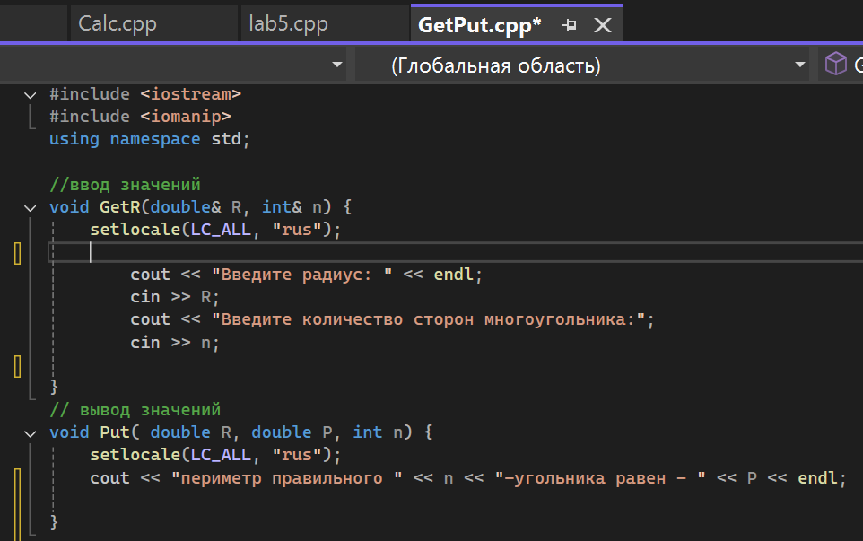
Рисунок 6 – Программный код файла с функциями GetR и Put
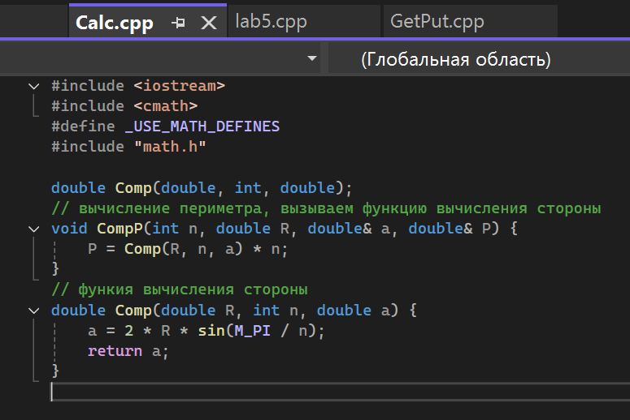
Рисунок 7 – Программный код файла с функциями CompP и Comp
Так как функция CompP определена перед вызываемой ею функцией Comp, то в начале файла записан прототип функции Comp.
В третьем файле с именем main.cpp (рисунок 8) находится главная функция main, программный код которой содержит только вызовы разработанных функций ввода исходных данных, решения задачи и вывода результатов. В этом файле присутствует директива препроцессора #include <iostream>, необходимая для команды задержки закрытия консольного окна system("PAUSE"). Перед определением главной функции main в файл включены прототипы вызываемых в ней функций GetR, CompP и Comp.
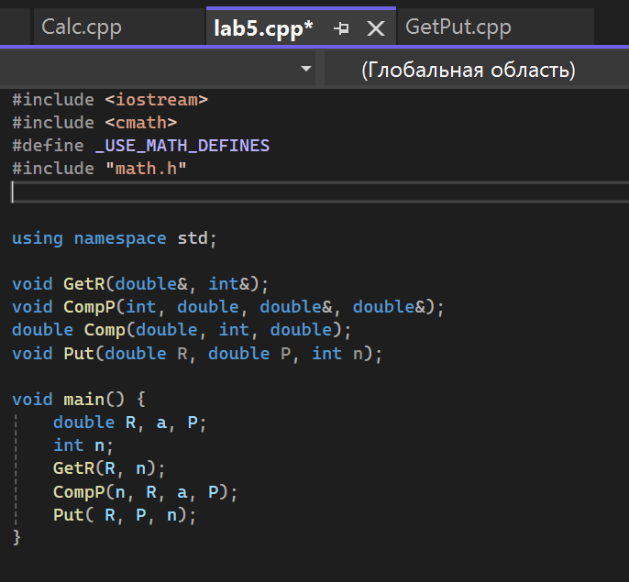
Рисунок 8 – Программный код файла с главной функцией main
6) Исходные данные для тестирования проекта
Протестируем проект при двух вариантах значений входных переменных R и n: R=1, n=6 и R=2, n=12.
Расчет на калькуляторе значения P при R=1, n=6 дает следующие
результаты: a=1, P=6.
Расчет на калькуляторе значений P при R=2, n=12 дает следующие
результаты: a=1,03528, P=12,42331.
7) Результаты выполнения проекта
Результаты выполнения проекта при : R=1, n=6 приведены на рисунке 9, при R=2, n=12 – на рисунке 10.
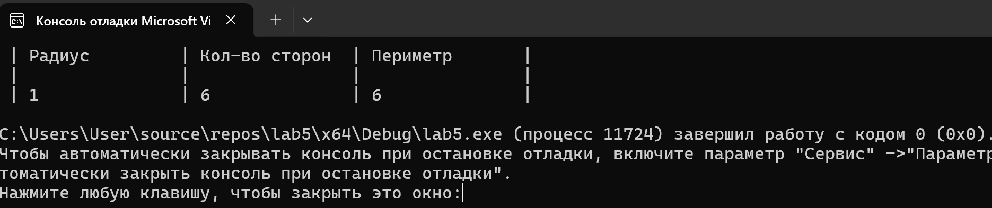
Рисунок 9 – результат выполнения проекта при R=1, n=6.
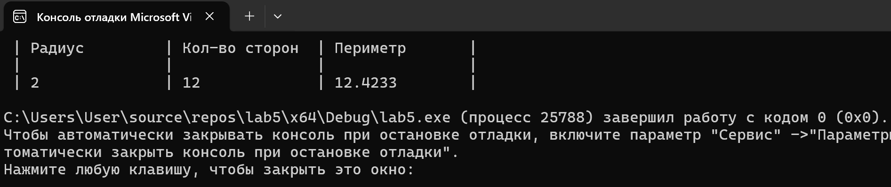
Рисунок 10 – результат выполнения проекта при R=2, n=12.
8) Доказательство правильности результатов выполнения проекта
Правильность результатов выполнения проекта подтверждается их совпадением с результатами контрольных вычислений на калькуляторе для обоих вариантов исходных данных.

